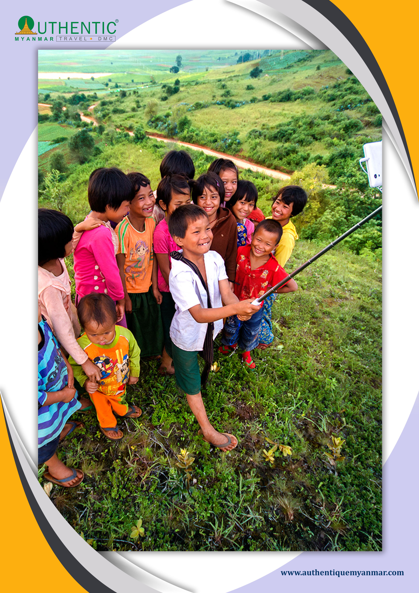
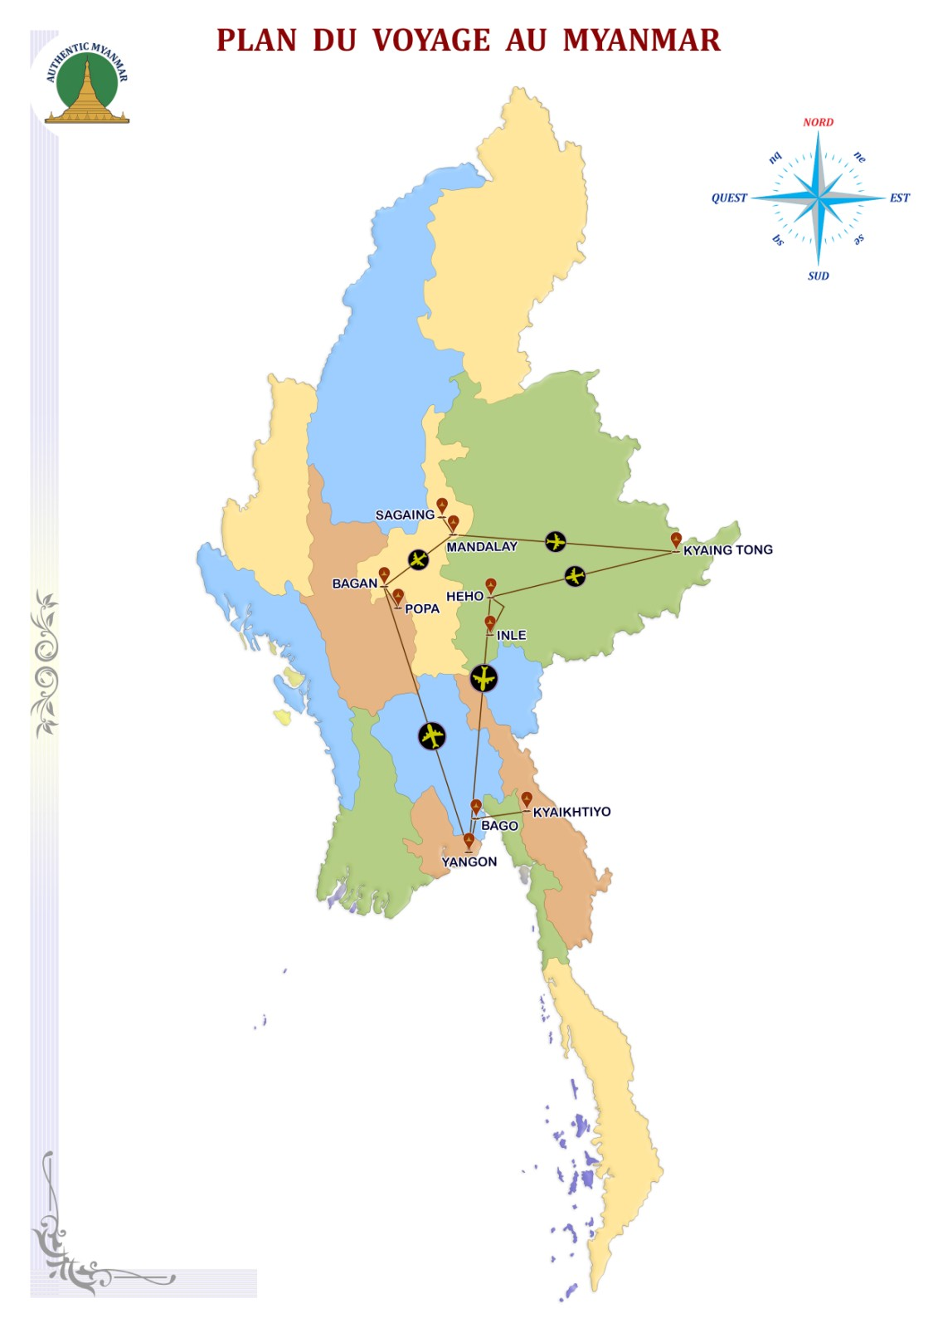

La Birmanie occupe la partie la plus occidentale de l’Asie, formée par la longue vallée nord-sud de l’Irrawaddy. Vous pourrez découvrir Yangon et Mandalay, les villes aux mille pagodes, vous découvrirez les temples oubliés de Bagan, vous serez envoûté par la région du lac Inle et vous irez à la rencontre de la population birmane avec toutes ses richesses ethniques.
D’après la légende, des esprits favorables (Bya Ma) auraient créé un pays merveilleux (Myan Ma). Les anglais ont déformé ce nom, en faisant Burma. Le pays fut rebaptisé en 1989 « Union du Myanmar », afin entre autres de souligner sa multiethnicité en se détachant du nom de l’ethnie majoritaire, les Birmans. Ce nom est officiellement reconnu par l’ONU, mais pas par tous ses membres.

Votre programme en un clin d’œil

JOUR | DEPART | TRANSFERT | ESCALE | ARRIVEE | CLASSEMENT
JOUR-00 | FRANCE |  |  | BANGKOK
JOUR-01 | BANGKOK | / |  | YANGON | ***
JOUR-02 | YANGON |  |  | KYAIKHTIYO | ***
JOUR-03 | KYAIKHTIYO |  |  | YANGON | ***
JOUR-04 | YANGON | / |  | BAGAN | ***
JOUR-05 | BAGAN |  |  | BAGAN | ***
JOUR-06 | BAGAN |  | POPA | BAGAN | ***
JOUR-07 | BAGAN | / | SGN/AVA | MANDALAY | ***
JOUR-08 | MANDALAY |  | AMA | MANDALAY | ***
JOUR-09 | MANDALAY | / | MINGUN | MANDALAY | ***
JOUR-10 | MANDALAY | / |  | KYAING TONG | ***
JOUR-11 | KYAING TONG |  |  | KYAING TONG | ***
JOUR-12 | KYAING TONG |  |  | KYAING TONG | ***
JOUR-13 | KYAING TONG | / | HEHO | INLE | ***
JOUR-14 | INLE |  |  | INDEIN | ***
JOUR-15 | INLE | / | HEHO | YANGON | ***
JOUR-16 | YANGON | / |  | BANGKOK | ***

ALTITUDE AU DESSUS DU NIVEAU DE LA MER

INLE : 885 M

JOUR 01- BANGKOK OU AUTRE--YANGON

DEBUT DES PRESTATIONS.
Accueil par notre guide francophone à l’aéroport.
Transfert à l’hôtel pour se rafraîchir. Ville verte, jalonnée de lacs aux berges soigneusement paysagées, Yangon dissimule sous ses airs paisibles une animation trépidante. Visite de la pagode Chauk htat gyi et de son grand bouddha couché dont la stature colossale est heureusement adoucie par la bonhomie de son expression ! Déjeuner au restaurant local.
Le reste de l’après-midi est consacré à la découverte de l’une des perles du Myanmar, véritable emblème du pays ; la pagode Shwedagon. Promenade, au son des clochettes et des incantations des fidèles, au pied de l’immense stupa doré que les dernières lueurs du soleil embrasent de mille feux.
Dîner et nuit à l’hôtel.

JOUR 02 –YANGON –- KYAIKHTIYO

Petit déjeuner.
Départ par la route pour Kyaikhtiyo, l’un des plus curieux sites birman, c’est aussi le plus grand centre de pèlerinage du Myanmar. « La tête de l’Ermite » est un énorme roché doré à la feuille et un miracle d’équilibre. Les birmans racontent que ce roché en surplomb est tenu en équilibre grâce aux cheveux du Bouddha que renferme le pagodon construit à son sommet.
Arrivée au camp de base et assistance pour embarquer dans les camions qui gravissent la montagne jusqu’à Yathae Taung. Départ pour aller Kyaikhtiyo avec la téléphérique. Déjeuner au restaurant local.
Ensuite, Transfert en camion collectif jusqu’au camp du sommet.
Longtemps d’accès difficile, ce site a fait l’objet d’aménagements qui le rendent accessibles à tous.
Poursuite par la piste qui monte jusqu’à l’entrée du site du Roché d’Or (chaises à porteurs disponibles – service optionnel)
Le site est un lieu exceptionnel à découvrir.
Dîner et nuit à l’hôtel.

JOUR 03 - KYAIKHTIYO – -BAGO – YANGON

Petit déjeuner.
Descendre la montagne Yathae Taung avec le camion.
Départ pour Bago. Excursion de la journée dans l’ancienne capitale de Pegu(Bego).Elle fut fondée en 573 par deux princes mon de Thaton. La légende raconte qu’autrefois, sur une ile au milieu d’un lac, une oie sur le dos d’un jars, ils y virent un présage favorable pour y fonder la capitale royale. Déjeuner au restaurant local. Impressionnants sont également les 55 mètres du Bouddha couché de Shwe thal yaung…. La Pagode de Shwe maw daw, le « paya du grand dieu d’or », est une des plus vénérée de la Birmanie, son dôme doré se détache clairement dans le ciel bleu et domine de toute sa hauteur l’ensemble de la ville qui disparait dans une masse de verdure. Retour à Yangon. Arrivée à Yangon. Diner au restaurant local.
Nuit à l’hôtel.

JOUR 04 – YANGON--BAGAN

Petit déjeuner.
Envol matinal pour Nyaung U.
Une journée a consacré à la découverte de Bagan "la mystique" extraordinaire site archéologique qui n’a rien à envier à celui d’Angkor avec ses 3000 temples et stupas de briques roses témoins de l’apogée de l’architecture bouddhique du Myanmar. Départ pour la visite des principales pagodes du site avec notamment : La Pagode Shwe zi gon où les pèlerins viennent adorer Bouddha et les 37 Nats. Découverte des temples Shwe gu gyi, Gaw daw palin et du marché coloré situés à Old Bagan. Après, déjeuner au restaurant local. Nous apprécierons le spectacle de marionnettes Visite du temple d’Ananda, avec son stupa doré scintillant sous le soleil, ses colossales statues et son monastère (et dont le festival en janvier constitue l’un des évènements les plus marquant du calendrier festif birman). La découverte des peintures murales, datant du 13eme siècle, de la Pagode Gu byauk gyi. La contemplation du coucher du soleil depuis le sommet d’une des pagodes du site constitue le point d’orgue de la journée ; l’espace de quelques minutes, sous l’effet de la lumière rasante du couchant, l’ensemble du site semble s’embraser, peignant les pagodes alentours d’une magnifique teinte orangée. Dîner au restaurant local.
Nuit à l’hôtel.

JOUR 05 –BAGAN

Petit déjeuner.
Continuation des visites de Bagan avec la découverte des ruines du Palais Royal ; de la porte de Tharaba et du temple méconnu de TayokPye. Visite des ateliers de laque du village de Myinkaba dont la fabrication est devenue, au fil des années, une spécialité de la région.
Déjeuner au restaurant local. Nous irons à la rencontre de la tradition religieuse qui font des dons alimentaires et de matériaux pour les moines des monastères environnant. Près de la pagode Law Ka Nanda, nous assisterons à la grande procession de moines qui sortent du monastère pour accepter l’offrande de la population locale. Les locaux se retrouvent ensemble dans un geste de prière, afin de recevoir une bénédiction des moines. Vous pouvez vous joindre à la population locale pour offrir nos dons de matériel aux moines. Dîner au restaurant local.
Nuit à l’hôtel.

JOUR 06 - BAGAN--MOUNT POPA--BAGAN

Petit déjeuner.
Après le, départ par la route pour le Mont Popa, piton rocheux surplombant la plaine de Bagan et lieu de culte dédié aux Nats, les esprits du panthéon birman. C’est à son sommet que se trouve la Pagode TaungKalat, que l’on atteint après avoir gravi près de 800 marches, sous le regard curieux des singes. déjeuner à Popa Mountain resort. (Note : Le restaurant du Mont Popa offre une vue magnifique sur l’ensemble du site Mont Popa et pour les gens qui ne peuvent pas monter sur le site cela leur permettra d’apprécier le paysage unique depuis la terrasse du restaurant). Retour à Bagan. Diner au restaurant local.
Nuit à l’hôtel.

JOUR 07 – YANGON--MANDALAY-SAGAING-AVA-MANDALAY

Petit déjeuner.
Envol matinal pour Mandalay. Départ en car pour Sagaing. La colline « monastique » de Sagaing héberge 500 stupas, au moins autant de monastères, près de 6000 moines, et offre un point de vue spectaculaire sur l’Irrawaddy et les collines environnantes. Déjeuner au restaurant local.
Arrêt à la Pagode Soon U Pon nya Shin pour profiter du panorama. Continuation à destination d’Ava, que vous découvrez à bord de petites calèches traditionnelles. Visites des ruines du Palais royal, de la Tour de Guet, du très beau monastère en teck Bagaya et du monastère en briquet stuc Maha Aung Mye Bonzon. Retour à Mandalay.
Dîner et nuit à l’hôtel.

JOUR 08 – MANDALAY-AMARAPURA-MANDALAY

Petit déjeuner.
Si le temps le permet, visitez le petit marché situé près de la gare. Le dernier train de la banlieue de Mandalay arrive vers 10h30. Vous pouvez profiter des scènes de la vie quotidienne avec les marchands de légumes et les habitants du quartier qui font leurs achats. C’est un endroit très coloré et populaire.
Départ pour Amarapura et promenade sur le pittoresque pont sur pilotis d’U bein, entièrement construit en bois de teck. Découverte de l'unique monastique Maha Gandayon. Retour à Mandalay. Visitez la pagode Mahamuni. Visitez le grand marché de Zegyo et des ateliers de tapisserie et de tissage.
Déjeuner au restaurant local. Lors de la fête de la pagode début février, des milliers de fidèles viennent des districts voisins pour recouvrir le Bouddha de feuilles d'or. Après la visite, promenade dans le quartier des sculpteurs de marbre. Diner au restaurant local.
Nuit à l’hôtel.

JOUR 09 – MANDALAY--MINGUN--MANDALAY

Petit déjeuner.
Croisière sur l’Irrawaddy jusqu’à Mingun (45min environ).Visite de la grande Pagode inachevée du roi Bo daw paya, qui fut fendue par un tremblement de terre en 1838, de sa monumentale cloche en bronze réputée la plus grande du monde en état de fonctionnement et de l’élégant Pagode Hsin byume avec ses 7 niveaux de terrasses dentelées. Retour par le bateau à Mandalay. Déjeuner au bateau.
Continuation des visites avec le monastère Shwe nan daw, entièrement construit en bois de teck et orné de superbes panneaux superbes illustrant les vies antérieures du bouddha. La découverte de la surprenante Pagode Ku tho daw décrite comme étant “le plus grand livre du Bouddha du monde” : 729 plaques de marbre gravées, décrivant la vie de bouddha, sont disséminées dans l’enceinte de la pagode. La journée se termine par le spectacle féerique du coucher de soleil contemple depuis la colline de Mandalay.
Diner au restaurant local.
Nuit à l’hôtel.

JOUR 10 – YANGON-- KENGTUNG

Petit déjeuner.
Envol pour Keng Tung à la fin de la matinée.
Arrivé à Keng Tung. Déjeuner en ville.
À l’arrivée : Tour d'orientation avec la pagode Maha Myat Muni, la plus importante de la ville et le Wat Zom Kham.
Dîner et nuit à l’hôtel.

JOUR 11 – KENGTUNG--PINTAUK--KENGTUNG

Petit déjeuner.
Visite du marché de Kengtung, point de rencontre des nombreuses minorités de la région. Journée d'excursion dans les villages des environs : Après 1h de route, arrivée au village de Pin Tauk, où nous commençons une randonnée d’environ 1 heure pour rejoindre le village de HweLon de la minorité Akha. Les Akhas que l’on trouve aussi en Thaïlande, en Chine et au Laos sont connus pour la coiffe en médailles d’argent des femmes. Déjeuner pique-nique.
Continuation vers un village de la minorité Ann (45 minutes). Le village est perché sur une pente raide surplombant la vallée. Les Ann sont méconnaissables avec leurs habits noirs et leurs dents noires !
Visite du village Wan Kan, connu pour la fermentation de l’alcool de riz. Retour à KengTung en voiture.
Dîner et nuit à l’hôtel.

JOUR 12 – KENTUNG--HOKYIN--KENGTUNG

Petit déjeuner.
Visite du marché de buffles qui se tient 2 fois/semaine (sujet à changement). Départ à l’arrière d’une camionnette équipée de banquettes sur une bonne route en direction de Tachileik à la frontière thaïe. Après 1h30 de route, arrivée à Hokyin, le point de départ pour une randonnée à travers 4 villages Ahkas voisins, mais de religions différentes. Vue splendide dans la vallée. Déjeuner pique-nique en chemin. Retour à Kengtung en fin d’après–midi.
Dîner et nuit à l’hôtel.

JOUR 13 – KENGTUNG--HEHO--LAC INLE

Petit déjeuner.
En vol matin pour Heho.
Déjeuner au restaurant local. Départ, toujours par la route (2h 30), pour Nyaung Shwe, au bord du lac Inlé. Visite du monastère en bois de Shwe Yan Pyay. Visite de Nyaung Shwe.
Profitez de la balade en canoë-kayak pour admirer les magnifiques paysages entourant entourant le lac Inle et la culture de la population locale de cette région. Cette petite excursion en bateau vous offrira une expérience de navigation plus calme, ramée et guidée par les dames de l’ethnie « Inthar ».
Dîner et nuit à l’hôtel.

JOUR 14 – LAC INLE -- INDEIN

Petit déjeuner.
Cadre idyllique, blotti autour des montagnes, le lac Inle est une oasis bleue ponctuée de villages sur pilotis, de temples et de monastères. Embarquement à bord de pirogues à moteur.
Découverte de la vie du lac : ses surprenants jardins potagers flottants, fixés sur le fond du lac par de grandes perches de bambou ; ses pêcheurs inthas, principaux habitants du lac, dont le mode de pêche ancestral, avec une nasse et en ramant avec une jambe, est unique au monde.
Déjeuner au restaurant local.
Promenade dans le village et visite des pagodes anciennes qui ont été construite au 12em siècle.

Inn Dein est situé sur la rive sud-ouest du lac principal. Le ruisseau qui mène au village est beau en toute saison, animé avec différentes activités sur ses rives. Inn-Dein village sert de porte principale pour aborder la partie ouest du lac pour découvrir les villages proches O Pa accroché sur les collines. Bambouseraies, palmeraies sont les ingrédients pour faire une balade lacustre au bord du lac

Visite de la Pagode Phaung Daw Oo, qui renferme 5 Bouddhas rapportés de la péninsule malaise au 12eme siècle (lors du festival de la pagode, en septembre/octobre, quatre d’entre eux sont transportés à bord d’une gigantesque barge dorée pour la visite des villages riverains) et visite de quelques-unes de ses nombreuses fabriques artisanales de tissage de la soie, de cigares…
Dîner et nuit à l’hôtel.

JOUR 15 – LAC INLE--HEHO--YANGON

Petit déjeuner.
Transfert par la route pour Hého et envol pour Yangon.
Arrêt photo devant la pagode Sulé dont le stupa octogonal de 46 m de haut marque le cœur de la ville et le jardin Mahabandula. Déjeuner au restaurant local. Dans le quartier colonial, découvrez les bâtiments administrative "The Secrétariats" de l’aile est et de sa cour intérieure de ce bâtiment colonial. Vous pourrez vous replonger dans les années 1950 et de son magnifique trésor architectural.
Puis, promenade à pied dans le quartier colonial qui abrite, le long de se bâtisses coloniales aux façades décrépies, un foisonnement de petites échoppes, de marchands ambulants et de cantines de rue. Visite du grand marché Bogyoke, marché de la laque, des pierres précieuses, des tissus…Temps libre pour faire vos derniers achats. Dîner au restaurant local.
Nuit à l’hôtel.

JOUR 16 – YANGON--BANGKOK OU AUTRE DESTINATION

Petit déjeuner.
Temps libre jusqu’au transfert à l’aéroport.
Transfert à l’aéroport international, envol à destination de Paris.

- Note-1:L’ordre des visites et des excursions peut être modifié en fonction des impératifs locaux (horaires d’avion notamment). Si certaines visites et excursions s’avéraient irréalisables, nous nous efforcerions de les remplacer.
- Note-2: Les horaires des vols sont indicatifs et peuvent changer sans préavis de la compagnie aérienne.
- Note-3 : Nous vous conseillons fortement de souscrire une assurance individuelle pour la durée de votre séjour en Birmanie.

FIN DES PRESTATIONS.

